Проблемы и перспективы развития образования в России
1. Проблемы российской образовательной системы
2. Перспективы образования в РФ
Система образования в Российской Федерации – это комплекс обучающих программ и госстандартов образования, которые взаимодействуют меж собой. Реализующие их образовательные сети состоят из независимых один от другого учреждений со своими типами и формами организационно-правового подчинения контролирующим и управляющим органам.
Проблемы российской образовательной системы
Развитие российской образовательной системы происходит в сложной ситуации. На образовательные учреждения воздействие оказывают различные неблагоприятные факторы (Рис.1). Основными из них являются: социальная и экономическая нестабильная ситуация в обществе; криз в экономике и дефицит финансовых средств; требующая существенных доработок правовая база в сфере образования. Рис.1
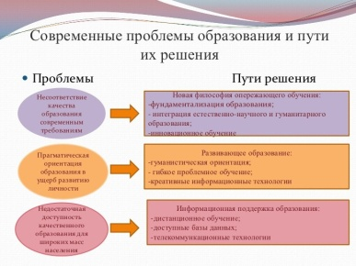
Недостаточное финансирование - одна из основных причин возникновения кризисных ситуаций в области образования. Не все положения законодательства в области образования нашли свое отражение в соответствующих нормативных правовых актах органов исполнительной власти. Это создает сложности в исполнении определенных положений.
Особая проблема заключается в отсутствии рабочих механизмов контроля за исполнением норм законодательства, защиты прав всех субъектов образовательного процесса, соблюдения гарантий государства в сфере образования.
Достижение современного высокого уровня содержательной части общего образования, гуманизация, направленность на развитие личности, формирование морально-нравственных ценностей, социальных норм и прочих констант культуры являются наиболее важными проблемами.
Наблюдается нарушение единства образовательного пространства в части изучения русского языка как государственного. Разночтения федеральных и национально-региональных компонентов стандартов гуманитарных дисциплин наблюдаются еще достаточно часто.
Сегодня отсутствует преемственность между этапами образования. Многопредметность в начальной школе осложняет процесс обучения. На протяжении последних лет снижается количество выпускников средней школы, которые могут пройти ЕГЭ без дополнительной подготовки и репетиторов.
Говоря о недостаточности финансирования, нельзя не сказать о том, что многие образовательные учреждения не способны экономить, мобилизировать внутренние резервы, максимально использовать имеющейся потенциал.
Увеличение выпуска учебников для вариативных программ, часто низкого качества, происходит на фоне, когда многие школы не обеспечены учебниками базисного уровня.
Содержание учебной литературы по-прежнему остается на низком уровне. Особое внимание следует уделять содержанию учебников истории, обществознания и литературы. Эти дисциплины призваны отвечать за нравственно-эстетическое и гражданско-патриотическое воспитание учащихся.
В ряде субъектов Российской Федерации возникают трудности с подготовкой и изданием учебников на языках народов Российской Федерации.
В целом по стране остается проблема с кадровым обеспечением образовательных учреждений. Наблюдается устойчивое старение педагогов образовательных учреждений всех типов и видов. Ухудшается ситуация с подготовкой кадров для образовательных учреждений, расположенных в селе, в районах Крайнего Севера, на Дальнем Востоке и в Сибири.
Растет число детей-сирот и детей, оставшихся без попечения родителей. Возрастает число детей с ограниченными возможностями здоровья и ребят, нуждающихся в психолого-педагогической коррекционной работе. Существующее количество образовательных учреждений для указанных детей не достаточно для обеспечения потребности в их содержании и обучении.
Важнейшей проблемой является восстановление единства систем обучения и воспитания. Это было ценностным достоянием советского образования. Важно определение нравственных ориентиров нового поколения, формирующих прочную духовную опору и подлинные жизненные ценности.
Нарушено взаимодействие высших учебных заведений с промышленностью, опытными и экспериментальными производствами. Это привело к снижению качества процесса обучения, прежде всего свертыванию практической подготовки специалистов.
Перспективы образования в РФ
Уровень образованности человека в современном мире тем выше, чем шире сфера деятельности и выше степень неопределённости ситуаций, в которых он способен действовать самостоятельно, чем более широким спектром возможных способов деятельности он владеет.
Именно это определяет современную развитую систему образования, способную обеспечить требуемый уровень образованности. Параметры, которыми должна и может обладать образовательная система России:
- междисциплинарность обучения способно обеспечить расширение сферы применения знаний;
- мощные фундаментальные знания;
- обучение человека действовать в ситуации неопределённости, развитие нелинейного мышления учащегося;
- воспитывать и поощрять способность обучающегося действовать самостоятельно, тем самым провоцируя саморазвитие обучающегося, непрерывное самообразование;
- творческий характер обучения, направленный, в частности, на обучение осуществлять самостоятельно выбор;
- обучение добывать и фильтровать информацию;
- воспитывать людей способных брать на себя ответственность.
Исходя из вышеперечисленных исходных данных, можно сформулировать более широко цели, к которым должно идти образование в процессе развития:
- фундаментальность образования путем интеграции науки и образования;
- междисциплинарность образования;
- непрерывность образования на основе саморазвития;
- творческий характер обучения;
- информатизация образования;
- усиление воспитательного потенциала системы образования.
Если связывать будущее Российской Федерации с инновационным путем развития, то переход к опережающему образованию неизбежен. Уже сегодня необходимо готовить специалистов, которые потребуются завтра. Движение в сторону развития образовательной системы началось. Введение ФГОС – это большой шаг вперед. Следует обратить внимание на то, как эти стандарты будут реализовываться на практике.
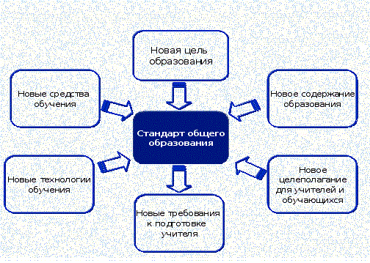
В процессе введения ФГОС особенно остро стоят вопросы методического сопровождения практической части образования. В период перехода на новые стандарты образования необходима методическая и мотивационная готовность педагогического состава.

